 | GÉOGRAPHIE - Les paysages de la Terre

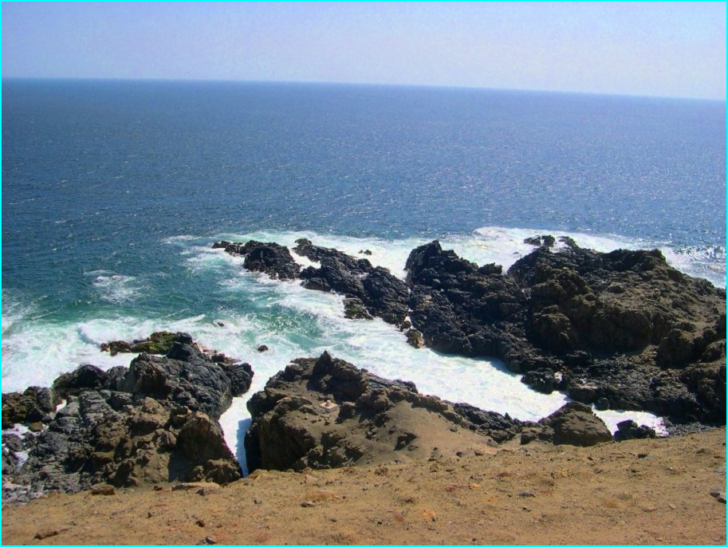
LITTORAL - côte rocheuse - Chili

